人教版小学数学五年级下册第一、二单元

学校
班级
姓名
成绩

一、请你填一填。（41 分,1-4 题每空 2 分，5-11 每空 1 分）

1、100 以内 15 的倍数有 。
2、12 的因数有 。
3、在 36 的因数中，偶数有 ，奇数有 。
4、从下面四张卡片取出三张，按要求组成三位数。（各写两个数）

4
3
0
5

奇数 偶数

3 的倍数 5 的倍数

5、18÷6＝3，可以说 18 是 6 的( )， 6 是 18 的( )。

6、一个数的最小因数是（ ），最大因数是（ ）。

7、在非 0 的自然数中，最小质数是 ，最小合数是 ， 最小奇数是 ，最小偶数是 。
8、 1~20 各数中：有（ ）个奇数，有（ ）个偶数，有（ ） 个质数，有（ ）个合数。
9、1~20 各数中：既是奇数，又是合数的数是（ ）和（ ）。

10、既是 2 的倍数，又是 5 的倍数的数一定是 的倍数，这样的

两位数共有( )个。

9、既是 2 和 3 的倍数，又是 5 的倍数的最小三位数是 。

10、两个质数的和是 10，积是 21，这两个质数分别是 。
11．将下面各数填在相应的圈内。

2、27、37、58、61、73、11、12、24、90

奇数 偶数 质数 合数
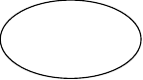
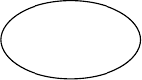
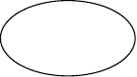
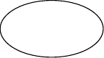
3 的倍数 2 的倍数 5 的倍数
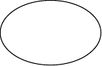
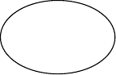
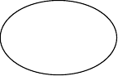

二、判断题。（8 分）
1、36÷9＝4，所以 36 是倍数，9 是因数。 ( |  |  |  | )
2、12.5 是 5 的倍数。 ( |  |  |  | )
3．个位上是 3、6、9 的数，都是 3 的倍数。 ( |  |  |  | )
4．在自然数中，不是奇数就是偶数。 ( |  |  |  | )
5．任意一个数的因数一定比这个数的倍数小。 ( |  |  |  | )
6、最小的偶数是 2，最小的奇数是 1。 （ |  |  |  | ）
7、自然数可以分为质数和合数。 （ |  |  |  | ）
8、个位上是 0 的数同时是 2 和 5 的倍数。 （ |  |  |  | ）
三、选择题。（18 分,1-7 题各 2 分，第 8 题 4 分）
1、一个数既是质数，又是偶数它是( )。
A、1 B、5 C、0 D、2
2、一个数 5□2，在□里填( )时，它是 3 的倍数。
A、1，3，5，7，9 B、0，3，6，9 C、2，5，8 |  |  |  | D、0 和 5
3、两个质数的和是 22，积是 85，这两个质数是( )。
A、1 和 85 | B、19 和 3 | C、17 和 5 | D、7 和 15

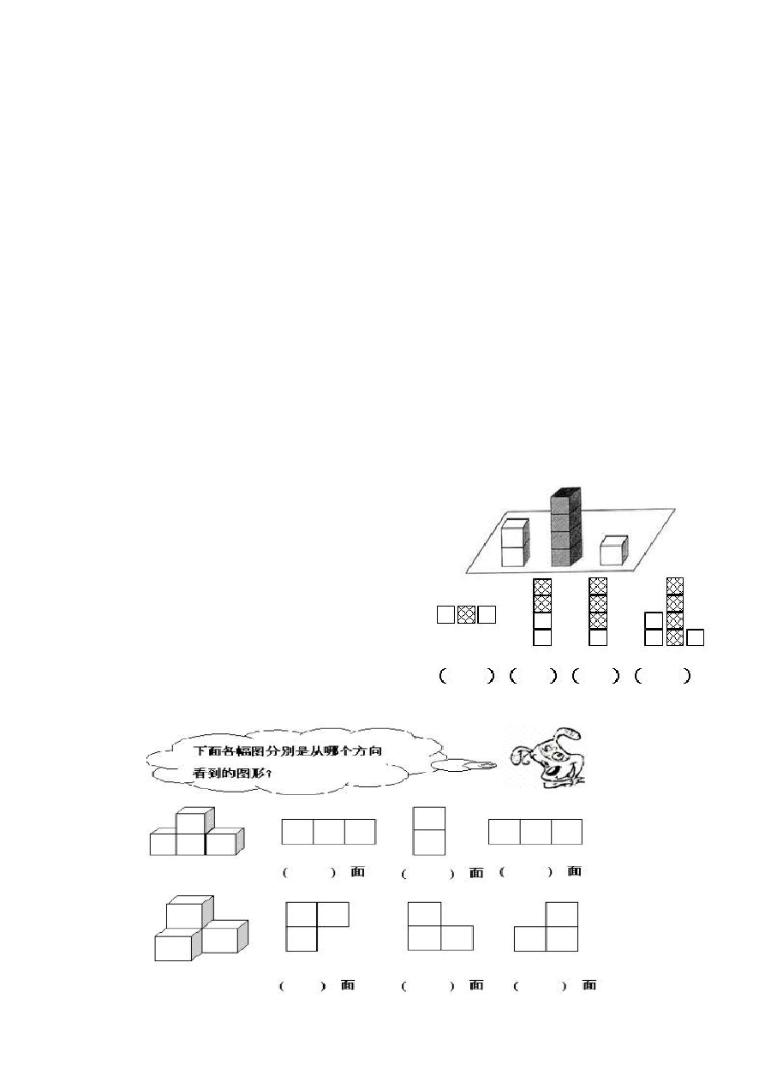
4、下面各组数中，（ ）的第一个数是第二个数的倍数。
A、6 和 36 B、36 和 0.6 C、36 和 6 D、36 和 5
5、a÷b=c（a，b，c 都是大于 0 的自然数），那么下面各种说法，正确的是
（ ）。
A、a 是倍数 B、b 是因数 C、c 是因数 D、b，c 都是 a 的因数6、下面各种说法，有（ ）句是正确的。
①一个数的最小倍数是它本身。 ②一个数有无数个倍数。
③一个数的倍数大于它的因数。 ④一个数至少有两个因数。
A、1 B、2 C、3 D、4 7、a+3 的和是奇数，a 一定是（ ）
A、质数 B、合数
C、奇数 D、偶数
8、分析右图后选一选，看看下面的形状分别是从哪个方向观察到的？
A、左面 B、正面
C、上面 D、右面
四、智慧园（按要求做） （26 分）
1、

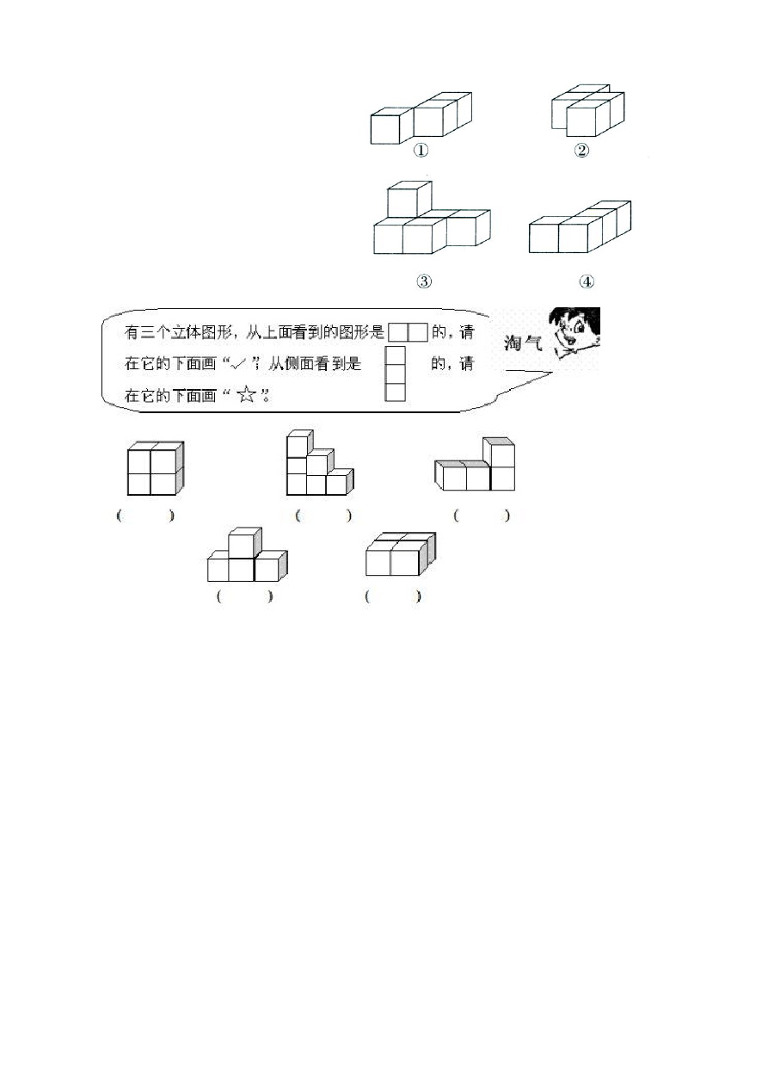
2、从正面看是两个正方形，从左面看是三个正方形，从上面看是四个正方形，这个立体图形可能 是 （ ）。

3、

五、解决问题。（7 分）
五年级有 48 名同学报名参加义务劳动。老师让他们自己分成人数相等的若干小组，要求组数大于 2，小于 10。可以分成几组？


人教版小学五年级数学下册第二单元综合测试
— 、 填 空 （ 4 5 分 ）
- 、找 出 2 4 的 所 有 因 数 ：从 小 到 大 地 写 _ _ _ _ _ _ _ _ _ _ _ ，一 对 一 对 的 写
_ _ _ _ _ _ _ _ _ _ _ 。
- 、 一 个 数 的 倍 数 的 个 数 是 _ _ _ _ _ _ _ _ ， 最 小 的 倍 数 是 。
- 、 在 数 字 5 、 0 、 6 组 成 的 三 位 数 中 ， 2 的 倍 数 有 _ _ _ _ _ _ _ _ ， 5 的 倍数 有 _ _ _ _ _ _ _ _ ， 同 时 是 2 和 5 的 倍 数 有 。
4 、 在 3 6 、 7 5 、 3 4 、 3 6 6 、 5 8 0 、 5 4 0 这 几 个 数 中 ， 同 时 是 2 和 3 的倍 数 有 。
同 时 是 3 和 5 的 倍 数 有 _ _ _ _ _ _ _ _ ，同 时 是 2 和 5 的 倍 数 有 ，
同 时 是 2 、 3 和 5 的 倍 数 有 。
- 、 2 0 以 内 的 质 数 有 ： 。
- 、最 小 的 奇 数 是 _ _ _ _ _ _ _ _ ；最 小 的 质 数 是 _ _ _ _ _ _ _ _ ；最 小 的 合 数 是
_ _ _ _ _ _ _ _ 。
7 、 根 据 4 5 ÷ 5 ＝ 9 ， 我 们 说 _ _ _ _ _ _ _ _ 是 _ _ _ _ _ _ _ _ 的 倍 数 ， _ _ _ _ _ _ _ _
是 _ _ _ _ _ _ _ _ 的 因 数 。
8 、 一 个 数 的 最 大 因 数 是 2 4 ， 这 个 数 是 _ _ _ _ _ _ _ _ ， 这 个 数 最 小 的 倍数 是 。
9 、 用 质 数 和 的 形 式 表 示 ： 2 1 ＝ _ _ _ _ _ _ _ _ ＋ _ _ _ _ _ _ _ _ ＋ 。
1 0 、 在 □ 里 填 一 个 数 字 ， 使 每 个 数 都 是 3 的 倍 数 。
□ 7 □ 4 2 □ 4 4 □ 6 □ 5 □ □ 1 2 1 □
1 1 、 既 是 2 和 5 的 倍 数 ， 又 是 3 的 倍 数 的 最 小 三 位 数 是 。
1 2 、 个 位 上 是 _ _ _ _ _ _ _ _ 或 _ _ _ _ _ _ _ _ 的 数 ， 是 5 的 倍 数 ； 个 位 上 是
_ _ _ _ _ _ _ _ 的 数 都 是 2 的 倍 数 ； 一 个 数 _ _ _ _ _ _ _ _ 上 的 数 的 是
3 的 倍 数 ， 这 个 数 就 是 3 的 倍 数 。
1 3 、 奇 数 与 偶 数 的 和 是 _ _ _ _ _ _ _ _ ； 奇 数 与 奇 数 的 和 是 _ _ _ _ _ _ _ _ ； 偶数 与 偶 数 的 和 是 。
1 4 、 2 3 的 倍 数 有 _ _ _ _ _ _ _ _ 个 ， 其 中 最 小 的 倍 数 是 。
1 5 、 个 位 数 字 是 0 的 数 ， 既 是 _ _ _ _ _ _ _ _ 的 倍 数 ， 又 是 _ _ _ _ _ _ _ _ 的 倍数 。
二 、 判 断 （ 2 5 分 ）
- 、 一 个 数 的 因 数 一 定 比 这 个 数 小 。  - 、 一 个 数 的 倍 数 一 定 比 这 个 数 大 。  - 、 1 是 任 何 自 然 数 的 因 数 。 | （  （ | （ ）  ）  ）
4 、 5 是 因 数 ， 3 0 是 倍 数 。 | （ | ）
5 、 个 位 上 是 0 的 数 ， 同 时 是 2 和 5 的 倍 数 。 | （ | ）
6 、 任 意 两 个 奇 数 的 和 都 是 偶 数 。 | （ | ）
7 、 如 果 用 a 表 示 自 然 数 ， 那 么 2 a 一 定 是 偶 数 。 | （ | ）
- 、 个 位 上 的 数 是 3 的 倍 数 ， 这 个 数 就 是 3 的 倍 数 。 （ ）
- 、 一 个 数 是 9 的 倍 数 ， 那 么 它 一 定 是 3 的 倍 数 。 （ ）
1 0 、 a 是 一 个 偶 数 与 a 相 邻 的 两 个 偶 数 分 别 是 a － 2 和 a ＋ 2.
（ ）
1 1 、 如 果 a 是 3 的 倍 数 ， 那 么 3 a 一 定 是 9 的 倍 数 。 （ ）
1 2 、 一 个 自 然 数 ， 不 是 偶 数 就 是 奇 数 。 （ ）


1 3 、 所 有 的 质 数 一 定 是 奇 数 。 （ ）
1 4 、 区 分 奇 数 和 偶 数 ， 是 以 一 个 数 是 否 是 2 的 倍 数 为 标 准 的 。
（ ）

1 5 、 区 分 质 数 和 合 数 ， 是 以 一 个 数 的 因 数 的 个 数 为 标 准 的 。
（ ）
1 6 、 是 2 的 倍 数 的 数 都 是 偶 数 。 （ ）
1 7 、 7 和 1 1 都 是 因 数 。 （ ）
1 8 、 两 个 质 数 的 积 一 定 是 合 数 。 （ ）
- 9 、 两 个 奇 数 的 和 一 定 是 合 数 。 （ ）
- 0 、 个 位 上 是 3 、 6 、 9 的 数 ， 都 是 3 的 倍 数 。 （ ）
2 1 、 个 位 上 是 1 、 3 、 5 、 7 、 9 的 数 都 是 奇 数 。 （ ）
2 2 、 在 全 部 自 然 数 里 ， 不 是 奇 数 就 是 偶 数 。 （ ）
2 3 、 两 个 质 数 的 和 是 偶 数 。 （ ）
2 4 、 在 1 、 2 、 3 、 4 、 5.... 中 除 了 质 数 以 外 都 是 合 数 。 （ ）
2 5 、 所 有 的 偶 数 都 是 合 数 ， 所 有 的 奇 数 都 是 质 数 。 （ ）

三 、 将 正 确 答 案 的 序 号 填 在 括 号 里 （ 5 分 ） 1 、 如 果 1 7 是 a 的 倍 数 ， 那 么 a 是 （ ）
A 1 B 1 7 C 1 或 1 7
2 、 把 2 4 拆 成 两 个 质 数 的 和 ， 它 的 拆 法 有 （ ） 种 。A 2 B 3 C 4
3 、 1. 8 能 （ ）
A 整 除 3 B 被 3 整 除 C 被 3 除 尽4 、 任 意 两 个 自 然 数 的 乘 积 是 （ ） 。
A 质 数 B 合 数 C 质 数 或 合 数5 、 数 A 是 一 个 偶 数 ， 则 下 列 说 法 中 （ ） 是 错 误 的 。
A 数 A 有 因 数 2 B 数 A 是 2 的 倍 数 C 数 A 除 以 2 余 2

四 、 猜 数 游 戏 （ 5 分 ）
- 、 它 是 4 2 的 因 数 ， 又 是 7 的 倍 数 。 它 还 是 2 和 3 的 倍 数 。 这 个 数是 。
- 、 我 的 最 大 因 数 和 最 小 倍 数 都 是 1 8 ， 我 是 。
- 、 我 的 最 小 倍 数 是 1 ， 我 是 。
- 、 两 个 质 数 的 和 是 1 0 ， 积 是 2 1 ， 它 们 是 _ _ _ _ _ _ _ _ 和 。
- 、 两 个 质 数 的 和 是 2 0 ， 积 是 9 1 ， 它 们 是 _ _ _ _ _ _ _ _ 和 。

五 、 按 要 求 填 数 （ 6 分 ）
- 、 有 5 个 连 续 自 然 数 的 和 是 1 3 5 ， 这 5 个 连 续 自 然 数 是
_ _ _ _ _ _ _ _ _ _ _ _ _ _ _ _ 。
- 、 有 5 个 连 续 奇 数 的 和 是 1 3 5 ， 这 5 个 连 续 奇 数 是
_ _ _ _ _ _ _ _ _ _ _ _ _ _ _ _ 。
- 、 有 5 个 连 续 偶 数 的 和 是 1 3 5 ， 这 5 个 连 续 偶 数 是
_ _ _ _ _ _ _ _ _ _ _ _ _ _ _ _ _ 。

4 、 既 是 2  ₄ □ | 的 倍 数 ， 又 是 3 的 倍 数 。7 □ 0 1 3 □ 6 | □ 1 2 □
5 、 既 是 2  1 6 □ | 的 倍 数 ， 又 是 5 的 倍 数 。  □ 0 □ 0 | □ 7 5 □
6 、 同 时 是  ₆ □ | 2 、 3 、 5 的 倍 数 。  □ 7 0 8 □ 8 □ | ₉ □ □ 0


- 、 8 的 因 数 有 1 、 2 、 4 、 8 共 4 个 ， 9 的 因 数 有 1 、 3 、 9 共 3 个 ， 那么 7 2 的 因 数 共 有 多 少 个 ？ （ 3 分 ）

- 、 用 4 8 个 大 小 相 同 的 正 方 形 拼 成 一 个 长 方 形 ， 有 多 少 种 不 同 的 拼法 ？ （ 3 分 ）

- 一个正方体笔筒，棱长总和是 36 厘米，它的表面积是多少平方厘米？（ 4 分 ）

- 用正方形地砖铺一间长 24m 长，宽 27m 米的房间，要使用的地砖都是整块的，最大 可以用边长是多少 m 的地砖？要用这样的地砖多少块？（ 4 分 ）

五年级下册第三单元数学体积练习卷

班级：五年（ ）班 姓名： 成绩：

一、看图计算。（共 18 分）

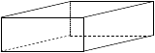
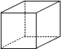
4厘米

5分米 5分米 3分米

棱长总和： 棱长总和：

表面积： 表面积：

体积： 体积：

二、填一填。（1、2 题每空 1 分，其余题目每空 2 分，共 21 分）

1、3.5 平方分米＝（ ）平方厘米  米 | 20 升＝（ | ）立方分米＝（ | ）立方
4250 立方厘米＝（ ）立方分米 | 3.6 升＝（ | ）毫升＝（ | ）立方厘米
4.08 升＝（ ）升（ ）毫升 | 0.79 立方米＝（ | ）立方分米

2、写出下面各式的最简结果。

5 3＝ a
a a
· · ＝
b ＋ b ＋ b
x x
＝ 7 ·

＝

3、用一根 96 厘米长的铁丝正好制成一个长 12 厘米、宽 8 厘米、高（ ）厘米的长方体框架。
4、一个正方体的棱长总和是 60 厘米，他的棱长是（ ），体积是（ ），表面积是

（ ）。

5、一根方木长 20 分米，把它锯成两段后，表面积增加了 5 平方分米，这根方木的体积是（ ） 立方分米。
三、判断（对的打“√”，错的打“×”）。共 9 分  1、物体的大小叫做物体的体积。 | （ | ）
2、3x=x·x·x | （ | ）
3、一个正方体的棱长是原来的 2 倍，它的体积是原来的 4 倍。 | （ | ）

4、在一个长方体中，从一个顶点出发的三条棱的和是7.5dm，这个长方体的棱长总和是 30dm。（ ）

5、一个正方体的棱长是 6 厘米，它的体积和表面积相等。 （ ）

6、有两个相对面是正方形的长方体，它的其余四个面完全相同。 （ ）

7 、体积是 1 立方分米的正方体， 可以分成 1000 个体积是 1 立方厘米的小正方体。

（ ）

8、把一块正方体的橡皮泥捏成一个长方体，体积不变。 （ ）

9、至少要用 4 个体积是 1 立方厘米的正方体，才能拼成一个大正方体。（ ）

四、选择（把正确答案的序号填在括号内）。共 10 分1、选择下列相对应的数量填入括号内。
一根木料长（ ） 一瓶药水（ ） 一间客厅（ ） 一节火车车厢（ ）
A、130 立方米 B、50 毫升 C、3 米 D、24 平方米

2、一个药水瓶装满 250 毫升的药水，我们就说这个药水瓶的（ ）是 250 毫升。A、体积 B、重量 C、容积
3、把一个长方体分割成若干个小正方体，它的体积（ ），表面积 （ ）。 A、不变 B、增加 C、减少
4、正方体的棱长扩大 2 倍，则表面积扩大（ ），体积扩大（ ）。 A、2 倍 B、4 倍 C、8 倍 D、16 倍
5、一个长方体游泳池长 25 米，宽 14 米，高 2 米，它的占地面积是（ ）。

A、350 平方米 B、50 平方米 C、28 平方米 D、856 平方米六、实践应用。（每题 6 分，共 42 分）
1、 一只长方体木箱，长 20dm，宽 7.5dm，高 3dm，做这只木箱至少要用多少平方分米的木板？

2、 学校要粉刷新教室，已知教室的长是 8m，宽是 6m，高是 3m，门窗的面积是 11.4 平方米。如果每平方米需要花 6 元涂料费，粉刷这个教室需要花费多少元？

3、一个正方体油箱，从里面量棱长是 4 分米，如果每升油重 0.75 千克，这个油箱最多可装油多少千克？

4、一段方钢长 4 米，横截面是边长 5 分米的正方形，这段方钢的体积是多少？

5、把一个棱长6 分米的正方体钢坯，锻造成一个底面积是5 平方分米的长方体钢块，能锻造多厚？

6、学校要砌一道长20 米，厚0.25 米，高3 米的砖墙，如果每立方米用砖510 块。一共需要多少块砖？

7、一个长方体玻璃容器，从里面量长、宽均为3dm，向容器中倒入 13L 水，再把一个苹果放入水中， 这时量得容器内的水深是 15cm。这个苹果的体积是多少？

第三单元测试答案：

一、①棱长和：52 分米 表面积：110 平方分米 体积：75 立方分米
②棱长和：48 厘米 表面积：96 平方厘米 体积：64 立方厘米二、1、350 20 0.02 4.25 3600 3600 4 80 790

2、125 a 3
3b 7 x 2
3、 4

4、 5 厘米 125 立方厘米 150 平方厘米 5、50 立方分米

三、× | × | × |  | √ | × √ √ | √ | ×
四、1、 | C | B | D | A

2、 C 3、A B 4、 B C 5、A

五、1、465 平方分米

2、723.6 元

3、48 千克

4、1 立方米

5、4.32 平方米

6、7650 块

7、0．5 立方分米

人教版五年级下册第四单元数学《分数的意义和性质》单元测试
一、填空：（1×44=44 分）
（1） 下图阴影部分用分数表示是（ ），读作（ ），
分数单位是（ ），再添上（ ）个这样的单位就等于 1。
（2 4 4 1
） 里有 4 个（ ） 2 里面有（ ）个
7 5 5

6 个 1
是（ ）
1 里面有（ ）个 1

3 2 8
（3）用最简分数表示：
45 分=（ | ）时 | 380 千克=（ | ）吨
13 时=（ | ）日 | 50 平方分米=（ | ）平方米

（4）在括号里添上“﹥”、“﹤”、“=”：
3 （ ） 4 4 （ ） 4
4（ ） 14

5 5 7 9 3

3 （ ）0.375
22 ( ) 25

8 ( ) ( ) 7 8 ( )

(5) 4 = = ⁴ =3
3 =6÷（ ）= =（ ）←(填小数)

4 ( ) 5 8 24

2 = (
) = 4
= ( )
1 = 8
= 4 = (
) = 16

3 12 ( ) 15 ( ) ( ) 8 4 ( )

（6）在 0.75、
- 、 3
8 4
、0.7 四个数中，最大的数是（ ），最小的数是（ ），

相等的数是（ ）和（ ）。
- 如果 a 是 b 的 8 倍，那么 a 和 b 的最大公因数是（ ），最小公倍数是（ ）。
- 分母是 8 的最简真分数的和是（ ）。
- 分数Χ ，当X=( )时，它是这个分数的分数单位； 当 X=( )时，它是5
最大的真分数； 当 X=( )时，它是最小的假分数； 当 X=( )时，它的分数值为 0 。

（10 3
6，要使分数的大小不变，分母应加上（ ）。

） 的分子加上
4
- 、24 和 18 的最大公因数是（ ），最小公倍数是（ ）。
- 一个分数的分子是 12 和 60 的最大公因数，分母是这两个数的最小公倍数，这个分数是（ ），化成最简分数是（ ）。
- 、小明把 8 米长的彩带分成 12 段，每段长（ ）米，每段占总长的（ ）。
- 把下列各组分数从小到大排列。（2×2=4 分）

（1）
3 、 2 、 3
（2）
4 、 4 、 3

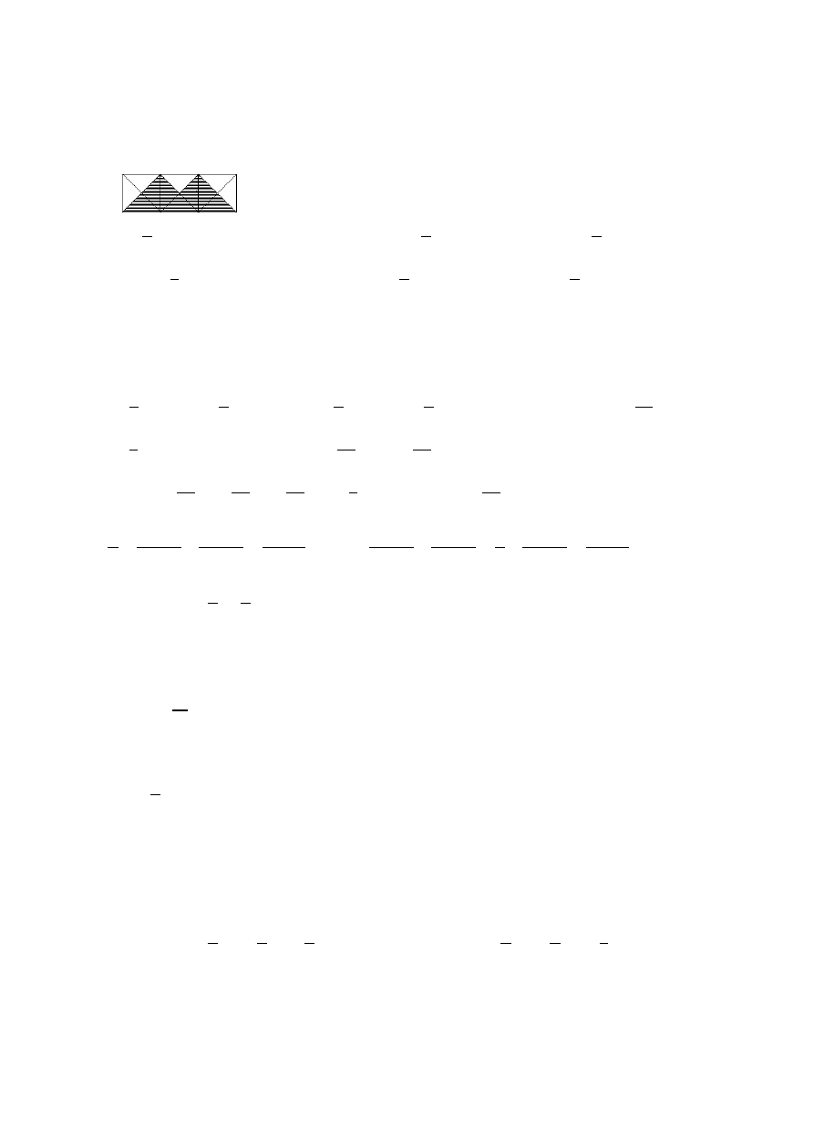4 5 5 7 5 8

﹙ ﹚﹤﹙ ﹚﹤﹙ ﹚ （ ）﹤（ ）﹤（ ）

二、判断：（对的打“√”，错的打“×” ）（5 分）
1 3
①3 米的 和 1 米的 一样长。 （ ）
5 5
②假分数都大于 1 。 （ ）
③一个分数的分母越小，它的分数单位就越大。 （ ）
④分数的分子和分母乘上或除以一个数，分数的大小不变。 （ ）
⑤分数都比整数小。 （ ） 三、选择：（把正确的答案填入括号）（6 分）
4
①和 相等的分数是（ ）。
9

A、 2
B 、 8
C、12

3 18 36
3 9 7 25 13
②在 、 、 、 、 中，最简分数有（ ）个。
7 12 8 36 91
A、4 B、3 C、2
③A 是大于 10 的自然数，下列分数中，分数值最小的是（ ）
Α
10 11
A、 B、 C、
Α 10 Α
  - 把 7 公顷试验田平均分成 8 块，每块田的面积是（ ）.

    - 1
    - 7
7 1
    - 公顷 D. 公顷

8 8 8 8
  - 下面 4 个分数中，最小的分数是（ ）.

    - 1
    - 2
    - 1
    - 1

2 3 3 4
  - 把一堆糖平均分成 12 份，表示其中的 4 份的是（ ）

    - 1
    - 3
    - 1
    - 1

2 12 12 3
四、计算题 （24）
1、约分：（结果是假分数的要化成带分数或整数） （4 分）

9 = 30 =
72 =
180 =

12 85 32 160

2、通分：（2×4=8 分）

7 5 25 13
8 和 6 36 和18

7 和11 3 和 5
8 12 20 8

3、 把下列各小数化成分数（8 分）
① 0.75 ② 4.41 ③ 3.5 (4) 0.125

4、 把下列各分数化成小数。

11 = 3 =

1 = 2 3 =

4 4 30 5

5、比较大小.
7 ○ 7
13 ○ 99 7 ○
1
5 ○ 44
3

9 8 13 99 6 13 13

6 ○ 8 4 ○ ○

7 9 15
0.2 11÷3
3.5

6、把下列假分数化成带分数或者整数。

11 20

3 5
26 37

8 12

7、把下列带分数化成假分数。

2 11
12
3 5 3 5 4 4
6 13 5

以上内容仅为本文档的试下载部分，为可阅读页数的一半内容。如要下载或阅读全文，请访问：https://d.book118.com/455222024232011111

